

**Trường Đại Học Mở Hà Nội**

**Khoa Công Nghệ Điện Tử Thông Tin**



**BÁO CÁO THỰC TẬP TỐT NGHIỆP**

**Đề tài: Xây dựng ứng dụng web hỗ trợ sinh viên tìm kiếm nhà trọ**

|  |  |
| --- | --- |
| **Giảng viên hướng dẫn :** | **THS. PHẠM TIẾN HUY** |
| **Sinh viên thực hiện :** | **NGÔ BÁ ĐÔNG** |
| **Lớp :** | **K21 – ĐT1** |
| **Khóa :** | **2018 – 2022** |
| **Hệ :** | **CHÍNH QUY** |

**Hà Nội, tháng 2/2022**



**Trường Đại Học Mở Hà Nội**

**Khoa Công Nghệ Điện Tử Thông Tin**



**BÁO CÁO THỰC TẬP TỐT NGHIỆP**

**Đề tài: Xây dựng ứng dụng web hỗ trợ sinh viên tìm kiếm nhà trọ**

|  |  |
| --- | --- |
| **Giảng viên hướng dẫn :** | **ThS. Phạm Tiến Huy** |
| **Sinh viên thực hiện :** | **Ngô Bá Đông** |
| **Lớp :** | **K21 – ĐT1** |
| **Khóa :** | **2018 – 2022** |
| **Hệ :** | **Chính Quy** |

**Hà Nội, tháng 2/2022**

|  |  |
| --- | --- |
| Trường Đại Học Mở Hà Nội  **KHOA CN ĐIỆN TỬ - THÔNG TIN** | CỘNG HOÀ XÃ HỘI CHỦ NGHĨA VIỆT NAM  ***Độc lập - Tự do – Hạnh phúc*** |

**ĐỀ TÀI THỰC TẬP TỐT NGHIỆP ĐẠI HỌC**

**Họ tên sinh viên:** Ngô Bá Đông

|  |  |  |
| --- | --- | --- |
| **Lớp:** K21 – ĐT1 | **Khóa :** K21 (2018 – 2022) | |
| **Ngành đào tạo:** Công nghệ KT Điện Tử Viễn Thông | | **Hệ đào tạo:** ĐHCQ |

**1. Tên đề tài TTTN**

Xây dựng ứng dụng web hỗ trợ sinh viên tìm kiếm nhà trọ

**2. Nội dung chính**

1. Cơ sở lý thuyết

2. Các kỹ thuật lập trình Web

3. Phân tích thiết kế hệ thống

4. Tổng kết

**3. Cơ sở dữ liệu ban đầu**

**4. Ngày giao: 28/01/2022**

**5. Ngày Nộp: 27/02/2022**

|  |  |
| --- | --- |
| **TRƯỞNG KHOA**  *(Ký, ghi rõ họ tên)* | **GIẢNG VIÊN HƯỚNG DẪN**  *(Ký, ghi rõ họ tên)* |
|  |  |

**MỞ ĐẦU**

Trong bối cảnh hiện nay, các ứng dụng công nghệ thông tin đã được áp dụng trong mọi lĩnh vực nghiên cứu khoa học kĩ thuật cũng như trong đời sống, máy tính trở thành công cụ trợ giúp đắc lực cho con người trong lưu trữ, phân tích và xử lý thông tin. Ở nước ta, cùng với sự phát triển chung của nền kinh tế, tin học đang ngày càng được ứng dụng rộng rãi trong công tác quản lý và từng bước khẳng định sức mạnh cũng như vị trí quan trọng của mình. Đặc biệt, trong viễn cảnh dịch Covid đang hết sức căng thẳng, mọi công việc đều chuyển qua sang trực tuyến qua mạng internet thì việc áp dụng công nghệ thông tin vào đời sống là cần thiết và đảm bảo an toàn cho mọi người.

Trong ngành công nghệ thông tin, phần mềm được thiết kế theo nhu cầu sử dụng của người dùng và khách hàng và để phát triển phần mềm dựa vào các mô hình tiến trình phần mềm như mô hình thác nước, mô hình xoẳn ốc, mô hình tang trưởng, mô hình agile và mô hình scrum (scrum là một quy trình phát triển phần mềm thuộc họ agile),….

Trong đề tài này với mục đích xây dựng một hệ thống ứng dụng chạy trên nền tảng web tìm kiếm nhà trọ để hỗ trợ sinh viên trong thời điểm dịch dã và các trường đại học thông báo cho sinh viên quay trở lại trường học khiến nhiều sinh viên ngoại tỉnh đang hối hả tìm phòng trọ sau gần 1 năm nghỉ dịch ở quê. Chính vì thế đã có rất nhiều kẻ xấu đã lợi dụng việc này để trục lợi cá nhân, đăng bài thuê nhà gian dối để lấy tiền cọc nhà hoặc lừa đảo các tân sinh viên mới lần đầu lên nhập học.

Vì vậy, em đã lên ý tưởng xây dựng một ứng dụng web tìm kiếm nhà trọ, nơi mọi sinh viên, cụ thể là những sinh viên đã có chỗ ở có thể giúp đỡ các sinh viên có hoàn cảnh khó khăn , chưa có chỗ ở trên thành phố.

**LỜI CẢM ƠN**

Trước hết, em xin gửi lời cảm ơn đến thầy Phạm Tiến Huy người đã hướng dẫn em rất nhiều trong suốt quá trình tìm hiểu nghiên cứu và hoàn thành đề tài này từ lý thuyết đến ứng dụng. Sự hướng dẫn của thầy đã giúp em có thêm những kiến thức về lập trình web, về các kiến thức liên quan đến phát triển phần mềm. Qua những chỉ dẫn ân cần của thầy đã giúp em hiểu sâu hơn về những kiến thức đã được học.

Đồng thời em cũng xin cảm ơn các thầy cô khoa Công nghệ Điện tử thông tin, cũng như các thầy cô trong trường Đại Học Mở Hà Nội đã trang bị những kiến thức cơ bản cần thiết để em có thể hoàn thành tốt đề tài thực tập tốt nghiệp này và tạo cho chúng em một môi trường học tập tốt trong suốt những năm học tại Trường.

Và em cũng xin cảm ơn đến tất cả những người bạn đã học cùng em trong suốt năm học tại trường, tại khoa đã luôn ở bên cạnh, tạo động lực, giúp đỡ em trong quá trình tìm hiểu nghiên cứu đề tài thực tập tốt nghiệp này.

Em xin chân thành cảm ơn !

**NHẬN XÉT CỦA GIẢNG VIÊN**

………………………………………………………………………………………………

………………………………………………………………………………………………

………………………………………………………………………………………………

………………………………………………………………………………………………

………………………………………………………………………………………………

………………………………………………………………………………………………

………………………………………………………………………………………………

………………………………………………………………………………………………

………………………………………………………………………………………………

………………………………………………………………………………………………

………………………………………………………………………………………………

………………………………………………………………………………………………

………………………………………………………………………………………………

………………………………………………………………………………………………

………………………………………………………………………………………………

………………………………………………………………………………………………

………………………………………………………………………………………………

………………………………………………………………………………………………

………………………………………………………………………………………………

………………………………………………………………………………………………

**MỤC LỤC**

[**MỞ ĐẦU** 3](#_Toc96778689)

[**LỜI CẢM ƠN** 4](#_Toc96778690)

[**DANH MỤC CÁC BẢNG, SƠ ĐỒ, HÌNH** 8](#_Toc96778691)

[**KÝ HIỆU CÁC CỤM TỪ VIẾT TẮT** 9](#_Toc96778692)

[**CHƯƠNG 1: CƠ SỞ LÝ THUYẾT** 10](#_Toc96778693)

[1. Tổng quan về đề tài 10](#_Toc96778694)

[2. Phương pháp nghiên cứu 11](#_Toc96778695)

[3. Ứng dụng Web 11](#_Toc96778696)

[4. Các kỹ thuật lập trình ứng dụng web 12](#_Toc96778697)

[4.1 Kỹ thuật Frontend 13](#_Toc96778698)

[4.2 Kỹ thuật Backend 15](#_Toc96778699)

[4.3 Cơ sở dữ liệu (Database) 19](#_Toc96778700)

[**CHƯƠNG 2: PHÂN TÍCH, THIẾT KẾ HỆ THỐNG ỨNG DỤNG HỖ TRỢ SINH VIÊN TÌM KIẾM NHÀ TRỌ** 22](#_Toc96778701)

[1. Phân tích yêu cầu của người dùng 22](#_Toc96778702)

[1.1 Yêu cầu chức năng 22](#_Toc96778703)

[1.2 Yêu cầu phi chức năng 22](#_Toc96778704)

[1.3 Yêu cầu chức năng khi đăng bài thuê nhà trọ 22](#_Toc96778705)

[1.4 Biểu đồ phân cấp chức năng 23](#_Toc96778706)

[2. Thiết kế use case hệ thống 23](#_Toc96778707)

[2.1 Người dùng không có tài khoản 23](#_Toc96778708)

[2.2 Người dùng có tài khoản 23](#_Toc96778709)

[2.3 Quản lý (Người dùng hệ thống) 24](#_Toc96778710)

[3. Thiết kế hệ thống 25](#_Toc96778711)

[3.1 Sơ đồ quan hệ thực thể 25](#_Toc96778712)

[3.2 Biểu đồ hoạt động của hệ thống 25](#_Toc96778713)

[3.3 Biểu đồ tuần tự của hệ thống 28](#_Toc96778714)

[3.4 Sơ đồ cơ sở dữ liệu 29](#_Toc96778715)

[4. Thiết kế giao diện người dùng 30](#_Toc96778716)

[**CHƯƠNG 3: TỔNG KẾT** 36](#_Toc96778717)

[**DANH MỤC TÀI LIỆU THAM KHẢO** 37](#_Toc96778718)

**DANH MỤC CÁC BẢNG, SƠ ĐỒ, HÌNH**

Hình 1.1: Quá trình hoạt động của web server……………………………………….….16

Hình 2.1: Biểu đồ phân cấp chức năng…………………………………………………...23

Hình 2.2: Sơ đồ use case hệ thống tổng quát…………………………………………….24

Hình 2.3: Sơ đồ quan hệ thực thể………………………………………………………...25

Hình 2.4: Biểu đồ hoạt động use case tìm kiếm phòng của hệ thống…………………….26

Hình 2.5: Biểu đồ hoạt động use caser đăng tin cho thuê - tìm người ở ghép cùa hệ thống.27

Hình 2.6: Biểu đồ tuần tự use case tìm kiếm phòng của hệ thống……………………….28

Hình 2.7: Biểu đồ tuần tự use case đăng tin phòng cho thuê, tìm người ở ghép của hệ thống..................................................................................................................................29

Hình 2.8: Giao diện đăng nhập người dùng………………………………………………31

Hình 2.9: Giao diện trang chủ…………………………………………………………….32

Hình 2.10: Giao diện tìm kiếm phòng…………………………………………………….33

Hình 2.11: Giao diện chi tiết phòng………………………………………………………34

Hình 2.12: Giao diện đăng tin phòng……………………………………………………..35

Bảng 1.1: Bảng sự khác nhau giữa website và webapp………………………………….12

Bảng 2.1: Bảng CSDL người dùng………………………………………………………29

Bảng 2.2 Bảng CSDL phòng trọ………………………………………………………….30

Bảng 2.3 Bảng CSDL tương tác phòng trọ……………………………………………….30

Bảng 2.4 Bảng CSDL danh sách lưu các bài đăng………………………………………..30

**KÝ HIỆU CÁC CỤM TỪ VIẾT TẮT**

UI/UX: User Interface/User Experient (Giao diện người dùng / Trải nghiệm người dùng)

API: Application Programming Interface (Giao diện lập trình ứng dụng)

CSDL: Cơ sở dữ liệu

**CHƯƠNG 1: CƠ SỞ LÝ THUYẾT**

1. Tổng quan về đề tài
   1. Mục đích của đề tài

Vấn đề tìm phòng trọ không còn quá mới mẻ với những bạn sinh viên vì bạn nào cũng ít nhất một lần rơi vào tình huống này và hiểu rõ những gian nan và vất vả trong chuyện tìm và chuyển phòng trọ cho phù hợp vời chuyện học hành, làm thêm và đặc biệt là những bạn tân sinh viên càng khó khăn hơn rất nhiều. Để tìm được một nơi an ninh tốt, vệ sinh sạch sẽ và giá cả hợp lý,… là một điều khó đối với những sinh viên, tân sinh viên mới chập chững bước chân lên Hà Nội.

Ngoài việc đăng kí ở kí túc xá thì tìm kiếm một phòng trọ của sinh viên cũng là một nhu cầu cấp thiết khi bước vào môi trường học xa nhà khi lên các thành phố lớn. Tuy nhiên việc tìm một phòng trọ theo cách thủ công như tìm thông tin trên mạng xã hội còn nhiều hạn chế và bất cập. Hoặc đăng tin cho thuê trọ của các chủ trọ theo cách thủ công cần phải phát tờ rơi hoặc dán giấy tờ rơi khắp nơi rất mất mĩ quang đô thị.

* 1. Lí do chọn đề tài

Từ ý tưởng hỗ trợ, giúp đỡ những bạn sinh viên chưa tìm được phòng trọ phù hợp với chuyện học hành và làm thêm, muốn ổn định chỗ ở nhanh để phục vụ cho việc học tập, sinh hoạt, đề tài được đặt ra mục tiêu hướng tới đến đối tượng là các bạn sinh viên của các trường đại học, cao đẳng trên Hà Nội. Vì vậy dựa trên thực tế em đã thực hiện đề tài với ứng dụng web hỗ trợ sinh viên tìm kiếm nhà trọ.

* 1. Khảo sát và tìm hiểu nhu cầu

Theo khảo sát thực tế khi tốc độ đô thị hóa, dân số tăng cao, lượng sinh viên dồn về các thành phố lớn để học tập và làm việc ngày càng đông, làm cho nhu cầu tìm kiếm chỗ ở phòng trọ luôn trong tình trạng cấp thiết và nóng hổi.

Đầu tiên sẽ khảo sát tình hình chung của các trường đại học tại các thành phố lớn thì hầu như 85% - 95% sinh viên đang theo học tại các trường Đại học, Cao đẳng đều ở các phòng trọ cho thuê hoặc sinh viên nào gia đình khá giả hơn thì ở chung cư. Còn lại sinh viên sẽ ở các khu kí túc xá, đa số kí túc xá được xây dựng công lập nên số lượng chỗ ở cung cấp cho sinh viên còn hạn chế. Và cơ sở vật chất còn hạn hẹp, chưa đảm bảo chất lượng cho sinh viên sinh hoạt và học tập.

Tìm hiểu nhu cầu ở phòng trọ của các bạn sinh viên. Hầu hết đa số các bạn đều cho rằng việc cần tìm kiếm một phòng trọ là điều quan trong nhất khi nhập học tại các trường. Tuy nhiên việc tìm phòng trọ gặp rất nhiều khó khăn do thông tin và tra cứu còn hạn chế, không có công cụ chuyên nghiệp để hỗ trợ vì vậy việc cần một ứng dụng cung cấp và hỗ trợ tìm kiếm và đăng tin tìm người ở ghép là một điều thực sự cần thiết.

1. Phương pháp nghiên cứu

Dựa trên khảo sát thực tế và tìm hiểu nhu cầu của sinh viên mỗi khi tìm nhà trọ, em đã đề xuất và thực hiện phương pháp nghiên cứu và thực hiện đề tài.

Sau khi nghiên cứu về nhu cầu sinh viên tìm kiếm thông tin các phòng trọ quan tâm đến các tiêu chí như thế nào trước khi quyết định.

Các tiêu chí chọn phòng trọ của sinh viên thường sẽ ưu tiên theo thứ tự vị trí, giá cả, diện tích, và cùng các tiện nghi cơ bản tối thiểu như nhà xe, máy giặc, bếp nấu ăn. Hoặc sinh viên đăng tin tìm người cần ở ghép để có thể chia sẻ tiền chi phí phòng ở. Đối với người đăng tin thuê phòng cũng cần chú ý các thông tin cơ bản chính xác và đầy đủ nhất cho người cần thuê.

1. Ứng dụng Web

Trong [kỹ thuật phần mềm](https://vi.wikipedia.org/wiki/K%E1%BB%B9_thu%E1%BA%ADt_ph%E1%BA%A7n_m%E1%BB%81m" \o "Kỹ thuật phần mềm), một ứng dụng web hay webapp là một [trình ứng dụng](https://vi.wikipedia.org/wiki/Ph%E1%BA%A7n_m%E1%BB%81m_%E1%BB%A9ng_d%E1%BB%A5ng" \o "Phần mềm ứng dụng) mà có thể tiếp cận qua web thông qua mạng như [Internet](https://vi.wikipedia.org/wiki/Internet) hay [intranet](https://vi.wikipedia.org/wiki/Intranet). Ứng dụng web phổ biến nhờ vào sự có mặt vào bất cứ nơi đâu của một chương trình. Khả năng cập nhật và bảo trì ứng dụng Web mà không phải phân phối và cài đặt phần mềm trên hàng ngàn máy tính là lý do chính cho sự phổ biến của nó.

Đơn giản hơn thì ứng dụng web là những ứng dụng đa nền tảng chạy trên web, thông qua ứng dụng web thì người dùng có thể tương tác với hệ thống và yêu cầu thực hiện một công việc gì đó. Tuy nhiên có nhiều người không rành về công nghệ, tất cả những thứ online đều vào được bằng trình duyệt đều là website cả. Do đó họ thường yêu cầu là: website quản lý siêu thị, website bán hàng, … thực chất chúng đều là ứng dụng web hết. Vậy ứng dụng web (web app) và website khác nhau ở điểm gì mà có thể nhầm lẫn như vậy. Đầu tiên em sẽ nói qua khái niệm về website.

Khi Internet còn thô sơ, web được viết bằng html đơn lẻ. Mỗi trang web đơn lẻ được viết bằng html gọi là **web page**. Tập hợp nhiều trang web đơn lẻ, thành một trang web lớn, có chung tên miền, được gọi là **website**. Trên thực tế, ranh giới giữa web app và website khá mong manh. Một trang báo mạng – vnexpress chẳng hạn, trong mắt người đọc nó là website. Nhưng trong mắt biên tập viên hoặc admin, nó lại là web app. Một số trang web cho phép người dùng search, comment nhưng nó vẫn chỉ là website, chưa phải là webapp. Dưới đây là bảng so sánh giữa ứng dụng web và website.

|  |  |
| --- | --- |
| WEBSITE | Ứng dụng Web (WebApp) |
| Tính tương tác thấp, ít chức năng (Xem, đọc, click qua lại giữa các link…) | Tính tương tác cao, nhiều chức năng (Đăng thông tin, upload file, xuất báo cáo…) |
| Được tạo thành từ các trang html tĩnh và một số tài nguyên (hình ảnh, âm thanh, video) | Được tạo bởi html và code ở back end (PHP, [C#](https://toidicodedao.com/tag/c-hay-ho/), Java, …) |
| Được dùng để lưu trữ, hiển thị thông tin | Được dùng để “thực hiện một công việc”, thực hiện các chức năng của một ứng dụng |

Bảng 1.1: Sự khác nhau giữa website và webapp

Như vậy, qua bảng so sánh ở trên đã hiểu qua về sự khác nhau giữa website và web app và cách xây dựng một ứng dụng thì cần những kiến thức gì và các kỹ thuật lập trình gì mà lập trình viên web cần phải thực hiện và làm thì chúng ta hãy tiếp tục phần dưới để hiểu rõ hơn về cách xây dựng một ứng dụng web.

1. Các kỹ thuật lập trình ứng dụng web

Để lập trình và phát triển ứng dụng web thì cần phải có kiến thức cơ bản và chuyên sâu về kỹ thuật lập trình web. Ở trong đề tài này, em sẽ giới thiệu khái quát qua một vài kỹ thuật lập trình web mà em áp dụng vào đề tài để phát triển ứng dụng.

* 1. Kỹ thuật Frontend

Đây là kỹ thuật xử lý giao diện người dùng và trải nghiệm người dùng (hay còn gọi là UI/UX) về giao diện web trên các thiết bị (máy tính, điện thoại, máy tính bảng,….). Front-end đơn giản là việc tính toán cài đặt font chữ, màu sắc, các menu xổ xuống và các thanh trượt bằng cách sử dụng kết hợp HTML, CSS, và JavaScript. Nhưng Front-end hiện đại đòi hỏi cao hơn, cần tính đến yếu tố tương tác với người dùng.

Để có thể nắm vững và thành thạo kỹ thuật Frontend thì chúng ta cần phải biết cơ bản và nâng cao về HTML, CSS và Javascript. Trước tiên, em sẽ nói về HTML, **HTML** là viết tắt của cụm từ **Hypertext Markup Language**(tạm dịch là Ngôn ngữ đánh dấu [siêu văn bản](https://vi.wikipedia.org/wiki/Si%C3%AAu_v%C4%83n_b%E1%BA%A3n" \o "Siêu văn bản - Wikipedia" \t "_blank)). **HTML** được sử dụng để tạo và cấu trúc các thành phần trong trang web hoặc ứng dụng, phân chia các đoạn văn, heading, titles, blockquotes… và **HTML** không phải là ngôn ngữ lập trình.

Một tài liệu HTML được hình thành bởi các phần tử HTML (HTML Elements) được quy định bằng các cặp thẻ (tag và attributes). Các cặp thẻ này được bao bọc bởi một dấu ngoặc nhọn (ví dụ <html>) và thường là sẽ được khai báo thành một cặp, bao gồm thẻ mở và thẻ đóng. Cha đẻ của HTML là **Tim Berners-Lee**, cũng là người khai sinh ra World Wide Web và chủ tịch của **World Wide Web Consortium** (W3C – tổ chức thiết lập ra các chuẩn trên môi trường Internet).

Một trang web chỉ có mỗi HTML thôi thì chưa đủ. Cứ tưởng tượng chúng ta đang xây một ngôi nhà vậy, HTML được ví như bộ khung, các viên gạch để xây thì CSS nó sẽ giúp trang trí, màu sơn cho ngôi nhà của bạn đẹp hơn. Trong lập trình web nó cũng tương tự như vậy, HTML là bộ khung của trang web thì CSS làm cho trang web đẹp hơn, lunh linh, hấp dẫn hơn. Vậy CSS là gì ?

**CSS** là chữ viết tắt của Cascading Style Sheets, nó là một ngôn ngữ được sử dụng để **tìm và định dạng** lại các phần tử được tạo ra bởi các ngôn ngữ đánh dấu ([HTML](https://topdev.vn/blog/html-la-gi/)). Nói ngắn gọn hơn là ngôn ngữ tạo phong cách cho trang web. Bạn có thể hiểu đơn giản rằng, nếu HTML đóng vai trò định dạng các phần tử trên website như việc tạo ra các đoạn văn bản, các tiêu đề, bảng,… thì CSS sẽ giúp chúng ta có thể thêm style vào các phần tử HTML đó như đổi bố cục, màu sắc trang, đổi màu chữ, font chữ, thay đổi cấu trúc… Cuối cùng, Javascript là một ngôn ngữ lập trình kịch bản dựa vào đối tượng phát triển có sẵn hoặc tự định nghĩa. Javascript được sử dụng rộng rãi trong các ứng dụng web, website. Javascript được hỗ trợ hầu như trên tất cả các trình duyệt như Firefox, Chrome, ... trên máy tính lẫn điện thoại.

Nhiệm vụ của Javascript là xử lý những đối tượng HTML trên trình duyệt. Nó có thể can thiệp với các hành động như thêm / xóa / sửa các thuộc tính CSS và các thẻ HTML một cách dễ dàng. Hay nói cách khác, Javascript là một ngôn ngữ lập trình trên trình duyệt ở phía client. Tuy nhiên, hiện nay với sự xuất hiện của NodeJS đã giúp cho Javascript có thể làm việc ở backend.

Hiện nay, với sự phát triển của Javascript mà các developer đã phát triển ra những framework frontend được viết bởi chính ngôn ngữ javascript để cho việc code frontend dễ dàng hơn và tiết kiệm thời gian hơn thay vì chúng ta ngồi code thuần html, css, javascript. Em sẽ giới thiệu sơ qua các framework frontend phổ biến nhất hiện nay

* Angular: một framework rất nổi tiếng trong frontend dùng để phát triển những ứng dụng SPA và được xây dựng bởi Google và là phiên bản sau của Angularjs
* Vuejs là framework xây dựng giao diện người dùng và được xây dựng bởi nhiều developer trên toàn thế giới.
* ReactJs là thư viện javascript dùng để xây dựng giao diện người dùng, là 1 thư viện phổ biến nhất trong hiện nay và được phát triển bởi Meta (Facebook)

Ngoài ra một số framework frontend thì javascript còn có những framework khác liên quan về backend và vài thư viện khác nữa.

Trong đề tài em sử dụng thư viện React – 1 thư viện Frontend phổ biến nhất trong lập trình web hiện nay với xu hướng ứng dụng SPA (Single Page Application). React là thư viện Javascript dùng để xây dựng giao diện người dùng. Ngoài ra còn sử dụng một vài thư viện hỗ trợ của React đi kèm.

* 1. Kỹ thuật Backend

Nhắc đến Frontend là làm về giao diện web cho người dùng thì kỹ thuật backend là bao gồm một máy chủ, một ứng dụng, và một cơ sở dữ liệu. Một lập trình viên backend xây dựng và duy trì công nghệ mà sức mạnh của những thành phần đó, cho phép phần giao diện người dùng của trang web có thể tồn tại được. Để khiến cho máy chủ, ứng dụng, và cơ sở dữ liệu có thể giao tiếp được với nhau, các lập trình viên back-end sử dụng các ngôn ngữ server-side như PHP, NodeJs, Python, Java, và .Net để xây dựng một ứng dụng, và các công cụ như MySQL, SQL Server và MongoDB để tìm kiếm, lưu trữ, hoặc thay đổi dữ liệu và phục vụ trở lại tới người dùng trong phần front-end.

Kỹ thuật Backend là sẽ phải làm việc với server và database nhiều hơn. Trước tiên sẽ tìm hiểu về web server để hiểu rõ hơn cách hoạt động như thế nào.

Web server hay còn gọi là máy chủ web, trong đó được kết nối và liên kết mạng máy tính mở rộng. Máy chủ web được cài đặt các chương trình để phục vụ ứng dụng web, chứa toàn bộ dữ liệu và nắm quyền quản lý. Web server có thể lấy thông tin requess từ phía trình duyệt web và gửi phản hồi về máy khách thông qua HTTP hoặc giao thức khác. Về phần cứng, Web server là một máy tính lưu trữ các file thành phần tạo nên một website (ví dụ: HTML, images, CSS, và file javacript...) và truyền chúng tới người dùng cuối. Web server được kết nối đến internet và truy cập thông qua một domain giống như mozilla.org.

Về phần mềm, Web server bao gồm một số phần kiểm soát người dùng web truy cập đến file host tại tối thiểu một HTTP server. Một HTTP server là một phần của phần mềm nó hiểu là URLs(web address) và HTTP (là phương thức để trình duyệt của bạn hiển thị trang web) Ở mức cơ bản nhất, bất cứ một trình duyệt nào cần một file host trên một web server, trình duyệt đó sẽ request file đó thông qua HTTP. Khi một yêu cầu được gửi đến địa chỉ web server đúng thì HTTP server gửi trở lại một yêu cầu thông qua HTTP.

Vậy web server hoạt động như thế nào.

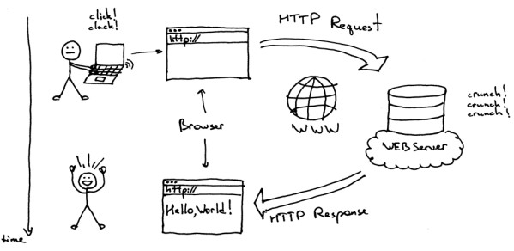

Hình..1: Quá trình hoạt động của web server

Hình trên là quá trình hoạt động tổng quát của web server. Sau đây em sẽ trình chi tiết về hoạt động của web server

Khi người dùng truy cập vào một trang web thì sẽ phải nhập tên miền trang web đó. Lúc này trình duyệt có nhiệm vụ sẽ phân giải tên miền đó thành địa chỉ IP và tên miền đó trỏ về. Trình duyệt sẽ yêu cầu thông tin từ một hoặc nhiều máy chủ DNS (thông qua internet). Máy chủ DNS sẽ cho trình duyệt biết địa chỉ IP nào tên miền sẽ trỏ đến cũng là nơi đặt trang web. Sau khi web server nhận được yêu cầu từ trình duyệt gửi lên, nó sẽ phản hồi những thông tin mà bên trình duyệt (client) yêu cầu. Nếu như trang không tổn tại hoặc những lỗi khác xảy ra thì sẽ phản hổi một thông báo lỗi thích hợp. Trình duyệt web của bạn nhận lại được các tập tin html css (nhiều file khác)… từ server trả về và render hiển thị trang theo yêu cầu.

Một client hay trình duyệt muốn giao tiếp với web server thì phải thông qua giao thức HTTP. Vậy giao thức HTTP là cái gì mà phải cần qua chúng để giao tiếp.

Để hiểu cấu trúc và hoạt động của Web Server thì việc nắm các kiến thức nền tảng liên quan như **Giao thức liên mạng TCP/IP, TCP, UDP, Giao thức HTTP, Web Socket…**

Bộ giao thức TCP/IP (Internet Protocol Suite) là bộ giao thức mà Internet và các mạng máy tính đang sử dụng và chạy trên đó. Nó gồm 2 giao thức chính là TCP (Transmission Control Protocol - Giao thức điều khiển giao vận) và IP (Internet Protocol - Giao thức liên mạng). Bộ giao thức TCP/IP được coi là một tập hợp các tầng. Mỗi tầng giải quyết một tập các vấn đề liên quan đến việc truyền tải dữ liệu, và cung cấp cho các giao thức tầng cấp trên một dịch vụ được định nghĩa rõ ràng dựa trên việc sử dụng các dịch vụ của các tầng thấp hơn.

Hay nói cách khác, các tầng trên gần với người dùng hơn và làm việc với dữ liệu trừu tượng hơn, chúng dựa vào các tầng cấp dưới để biến đổi dữ liệu thành các dạng mà cuối cùng có thể truyền đi một cách vật lý. Có 4 tầng của TCP/IP

* Tầng ứng dụng - Application Layer

Tầng cao nhất trong cấu trúc phân lớp của TCP/IP. Tầng này bao gồm tất cả các chương trình ứng dụng sử dụng các dịch vụ sẵn có thông qua một chồng giao thức TCP/IP như DHCP, DNS, HTTP, FTP, Telnet, SMTP, … Chúng sẽ tương tác với tầng vận chuyển để truyền hoặc nhận dữ liệu.

* Tầng giao vận - Transport Layer

Gồm 2 đại biểu chính là giao thức TCP và giao thức UDP (User Datagram Protocol) mà mình giới thiệu tiếp đây.

* Tầng mạng - Internet Layer

IP (IPv4, IPv6)

* Tầng liên kết - Link Layer

Ethernet, Wifi, Token Ring, PPP, Frame Relay…

HTTP - HyperText Transfer Protocol (Giao thức truyền siêu văn bản). Giao thức này nằm trong tầng Application Layer, được sử dụng để truyền nội dung trang Web từ Web Server đến trình duyệt Web ở Client. Là giao thức Client/Server dùng cho Internet - World Wide Web, HTTP thuộc tầng ứng dụng của bộ giao thức TCP/IP (Các giao thức nền tảng cho Internet). Cơ chế hoạt động chính của HTTP là Request-Response: Web Client sẽ gửi Request đến Web Server, Web Server xử lý và trả về Response cho Web Client.

Phiên bản hoàn chỉnh đầu tiên của HTTP là **HTTP 0.9** (Ra đời năm 1991), Tiếp theo là **HTTP 1.0** (Giới thiệu chính thức năm 1996), **HTTP 1.1** (1997) và mới đây nhất là **HTTP 2.0**. Các phiên bản sau ra đời nhằm thay thế phiên bản trước, kế thừa những chức năng cốt lõi của phiên bản trước nhưng có nhiều cải tiến và bổ sung. Hiện nay thì HTTP 2.0 chưa được dùng phổ biến do còn khá mới và do các doanh nghiệp Web cũng phần nào ngại chuyển đổi. Do vậy, HTTP 1.1 vẫn là giao thức HTTP phổ biến nhất. HTTP 1.0 vẫn còn được sử dụng nhiều trong hệ thống Proxy và một số ứng dụng cũ.

Các phương thức yêu cầu phổ biến nhất của HTTP:

* GET
* HEAD
* POST
* PUT
* DELETE
* TRACE
* OPTIONS
* CONNECT
* PATCH

Đặc điểm của HTTP là Stateless Protocol - Phi trạng thái là một giao thức giao tiếp mà mỗi request được xem là một phiên giao dịch độc lập (nghĩa là nó không lưu giữ bất kỳ thông tin nào liên quan đến các request trước đó cũng như các phiên làm việc trước)

Đối với kỹ thuật Backend này, em sử dụng NodeJs và một framework hỗ trợ đó là ExpressJs để lập trình và xử lý logic giao tiếp với cơ sở dữ liệu và trả dữ liệu về cho Frontend để hiển thị ra cho người dùng thông qua API.

NodeJs là một nền tảng chạy trên môi trường V8 JavaScript runtime - một trình thông dịch JavaScript cực nhanh chạy trên trình duyệt Chrome. Node JS nổi trội về tốc độ thực thi và khả năng mở rộng. Đó là một yêu cầu khá quan trọng khi bạn tạo ra một sản phẩm mới và muốn đảm bảo có thể mở rộng nhanh, đáp ứng được một lượng lớn người dùng truy cập website.

Node JS có thể xử lý hàng ngàn kết nối, hỗ trợ hàng chục nghìn người dùng truy cập cùng lúc mà không bao giờ bị khóa - điều khó thực hiện với PHP. Đi kèm với Nodejs là ExpressJs - là một Framework nhỏ, nhưng linh hoạt được xây dựng trên nền tảng của Nodejs. Nó cung cấp các tính năng mạnh mẽ để phát triển web hoặc mobile.

Nodejs đóng vai trò như một web server. Khi tạo một dự án liên quan đến server làm việc với CSDL hoặc khi chạy một dự án bằng những framework Frontend thì Nodejs là một web server ở phía client với tên gọi là localhost. Như đã nói ở trên thì Nodejs là một trình biên dịch javascript nên những file javscript sẽ được thực thi và chạy lệnh ngay trên chính nodejs bằng cách mở Terminal và gõ lệnh node + [tên file js] mà không cần đến trình duyệt.

* 1. Cơ sở dữ liệu (Database)

Database là cơ sở dữ liệu, là một bộ sưu tập dữ liệu được tổ chức bày bản và thường được truy cập từ hệ thống máy tính hoặc tồn tại dưới dạng tập tin trong hệ quản trị cơ sở dữ liệu. Database có vai trò vô cùng quan trọng khi làm việc với hệ thống dữ liệu. Chúng giúp người dùng thành công trong việc kết nối các dữ liệu. Người dùng có thể truy cập hệ cơ sở dữ liệu nhanh chóng và dễ dàng hơn. Database chính là cơ sở nguồn để người dùng có thể truy xuất ra những thông tin cần thiết.

Đặc điểm chính của Database chính là truy xuất ra những thông tin, dữ liệu bằng nhiều phương thức khác nhau. Các nội dung truy xuất được đảm bảo toàn vẹn dữ liệu ở mức độ cao. Đồng thời, nguồn thông tin khi xuất ra hoàn toàn không bị trùng lặp, nếu có thì xác suất cũng rất thấp. Một cơ sở dữ liệu Database cho phép nhiều người dùng đồng thời truy cập trong cùng một thời gian. Có 2 loại hệ quản trị CSDL đó là SQL và NoSQL.

**SQL** chính là viết tắt của **S**tructured **Q**uery **L**anguage là ngôn ngữ chuẩn để xử lý. Cơ sở dữ liệu quan hệ. Một cơ sở dữ liệu quan hệ xác định các mối quan hệ dưới dạng các bảng.

Các cơ sở dữ liệu quan hệ như Cơ sở dữ liệu MySQL, Oracle, MS SQL Server, Sybase, v.v. sử dụng **SQL**.

**NoSQL** là một thuật ngữ chung cho các hệ CSDL không sử dụng mô hình dữ liệu quan hệ. **NoSQL** đặc biệt nhấn mạnh đến mô hình lưu trữ cặp giá trị - khóa và hệ thống lưu trữ phân tán.

**NoSQL** ban đầu là một cơ sở dữ liệu cung cấp cơ chế lưu trữ và truy xuất dữ liệu. Dữ liệu này được mô hình hóa bằng các phương tiện khác với các quan hệ dạng bảng được sử dụng trong cơ sở dữ liệu quan hệ. Những cơ sở dữ liệu như vậy đã ra đời vào cuối những năm 1960, nhưng không có được biệt danh **NoSQL** cho đến khi sự gia tăng phổ biến vào đầu thế kỷ XXI.

Thuật ngữ **NoSQL** được giới thiệu lần đầu vào năm 1998 sử dụng làm tên gọi chung cho các hệ CSDL quan hệ nguồn mở nhỏ không sử dụng **SQL** để truy vấn. Thuật ngữ **NoSQL** đánh dấu bước phát triển của thế hệ CSDL mới: **phân tán** (distributed) + **không ràng buộc** (non-relational). Hệ thống **NoSQL** đôi khi cũng được gọi là **Not only SQL** để nhấn mạnh thực tế là chúng có thể hỗ trợ các ngôn ngữ truy vấn giống **SQL**.

Đặc điểm của NoSQL

* **Phi quan hệ:** không có ràng buộc nào cho việc nhất quán dữ liệu.
* **Mô hình lưu trữ phân tán** các tập tin hoặc dữ liệu ra nhiều máy khác nhau trong mạng LAN hoặc Internet dưới sự kiểm soát của phần mềm.
* **NoSQL** lưu trữ dữ liệu của mình theo dạng cặp giá trị “key – value”. Sử dụng số lượng lớn các node để lưu trữ thông tin.
* **Tính nhất quán không theo thời gian thực:** Sau mỗi thay đổi CSDL, không cần tác động ngay đến tất cả các CSDL liên quan mà được lan truyền theo thời gian.
* Mô hình dữ liệu và truy vấn linh hoạt.
* Triển khai đơn giản, dễ nâng cấp và mở rộng.

Để lưu trữ dữ liệu ứng dụng thì em sử dụng CSDL (database) là MongoDB – Mongodb là hệ quản trị cơ sở dữ liệu mã nguồn mở, và thuộc dạng NoSQL. Là một database hướng tài liệu (document), các dữ liệu được lưu trữ trong document kiểu JSON thay vì dạng bảng như CSDL quan hệ nên truy vấn sẽ rất nhanh.

**CHƯƠNG 2: PHÂN TÍCH, THIẾT KẾ HỆ THỐNG ỨNG DỤNG HỖ TRỢ SINH VIÊN TÌM KIẾM NHÀ TRỌ**

1. Phân tích yêu cầu của người dùng
   1. Yêu cầu chức năng

* Tìm kiếm phòng theo bộ lọc
* Lọc theo giá tiền
* Lọc theo loại nhà trọ (chung cư mini, tìm bạn ở ghép, phòng trọ,...)
* Lọc theo địa chỉ
* Lọc theo diện tích
* Đăng tin cho thuê phòng trọ (dành cho đối tượng đã có chỗ ở )
* Tương tác (thích, bình luận) bài đăng thuê phòng trọ
* Lưu bài đăng của người khác về danh sách
* Chỉnh sửa thông tin cá nhân, tình trạng chỗ ở
  1. Yêu cầu phi chức năng
* Đăng nhập, đăng ký bằng tài khoản khác ví dụ như facebook, google,….
* Đăng ký tài khoản và xác nhận email hệ thống gửi về
* Ghi nhớ đăng nhập (khi đăng nhập mỗi người dùng sẽ có một token, sẽ lưu token đó trong local, mỗi khi người dùng vào ứng dụng lần 2 trở đi sẽ không cần phải đăng nhập nữa )
  1. Yêu cầu chức năng khi đăng bài thuê nhà trọ
* Địa chỉ phòng trọ
* Loại phòng (phòng trọ, chung cư mini, căn hộ, nhà nguyên căn,…)
* Giá thuê (bao gồm giá phòng, điện,nước)
* Diện tích
* Mô tả
* Hình ảnh thực tế
* Các tiện ích khác (wifi, máy giặt, nóng lạnh, điều hòa, chỗ để xe, nhà vệ sinh,….)
  1. Biểu đồ phân cấp chức năng

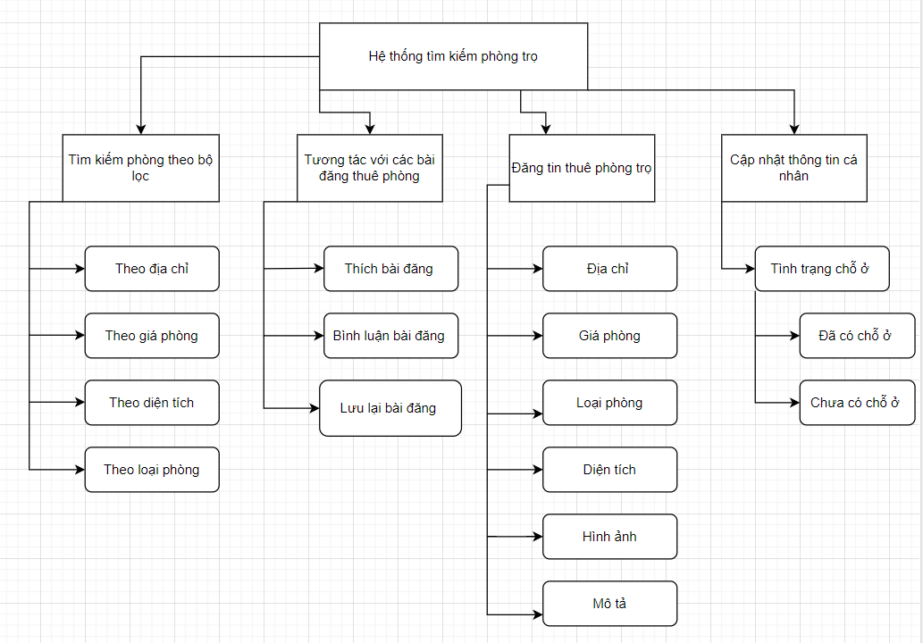

Hình 2.1: Biểu đồ phân cấp chức năng

1. Thiết kế use case hệ thống
   1. Người dùng không có tài khoản

* Đăng ký / Đăng nhập
* Tìm kiếm phòng theo bộ lọc (giá tiền, diện tích, địa chỉ,….)
* Xem tất cả các tin bài đăng thuê phòng trọ
  1. Người dùng có tài khoản
* Đầy đủ các tính năng của người dùng không có tài khoản
* Xem, tương tác tất cả các tin bài đăng thuê phòng trọ
* Lưu bài đăng thuê phòng về danh sách
* Cập nhật thông tin cá nhân và tình trạng chỗ ở (chưa có chỗ ở và đã có chỗ ở)
* Đăng nhập / Đăng xuất

Dựa vào tình trạng chỗ ở, em chia thành 2 hệ thống người dùng đó là :

* + 1. Người dùng chưa có chỗ ở

Đầy đủ các tính năng chung của ứng dụng được nêu phía trên.

* + 1. Người dùng đã có chỗ ở

Đầy đủ các tính năng chung của ứng dụng được nêu phía trên.

Đăng tin thuê phòng trọ

* 1. Quản lý (Người dùng hệ thống)
* Đầy đủ tính năng của người dùng có tài khoản
* Quản lý người dùng
* Quản lý các bài đăng của người dùng (quản lý lượt thích và lượt bình luận, xóa bài đăng không hợp lệ)

Sau khi phân tích hệ thống người dùng, em đã thiết kế biểu đồ use case hệ thống tổng quát như hình bên dưới.

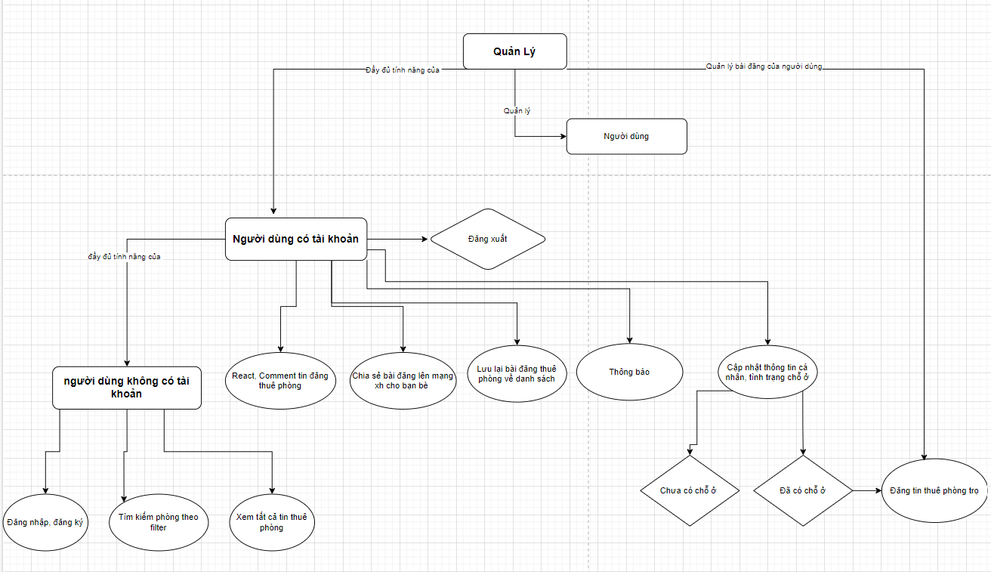

Hình 2.2: Sơ đồ use case hệ thống tổng quát

Nhìn vào biểu đồ hệ thống người dùng ta có thể thấy được những chức năng cơ bản cũng như các đối tượng tham gia vào hệ thống bao gồm: Người dùng không có tài khoản, người dùng có tài khoản và Người dùng hệ thống.

1. Thiết kế hệ thống

3.1 Sơ đồ quan hệ thực thể

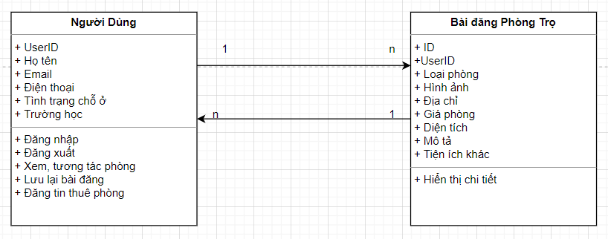

Hình 2.3: Sơ đồ quan hệ thực thể

* 1. Biểu đồ hoạt động của hệ thống

3.2.1 Biểu đồ use case tìm kiếm phòng

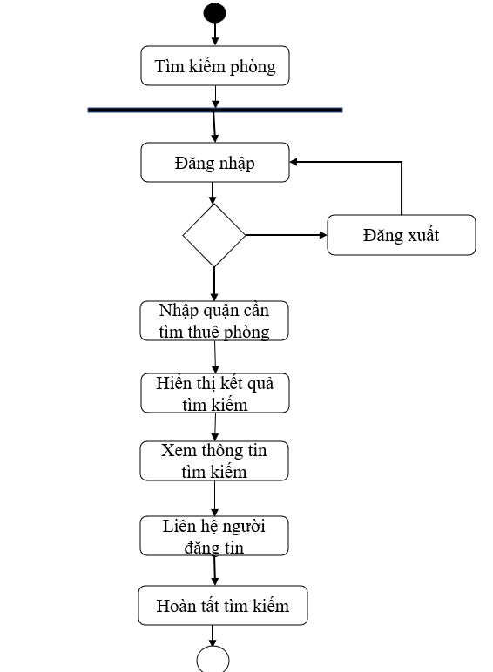

Hình 2.4: Biểu đồ hoạt động use case tìm kiếm phòng của hệ thống

**Mô tả hoạt động:**

* Người tìm phòng đăng nhập tài khoản vào ứng dụng
* Giao diện đăng nhập hiển thị cho phép người tìm kiếm đăng nhập tài khoản
* Sau khi đăng nhập thành công, người tìm kiếm có thể xem các phòng đang cho thuê ở giao diện trang chủ.
* Người tìm kiếm có thể xem chi tiết thông tin của phòng muốn thuê
* Người tìm kiếm có thể liên hệ người cho thuê phòng gọi qua số điện thoại hoặc nhắn tin
* Ngoài ra người tìm kiếm còn có thể nhập thông tin địa chỉ thành phố quận tìm kiếm vào ô tìm kiếm để tìm phòng trọ ở quận thành phố cần thuê

3.2.2 Biểu đồ use case người đăng tin cho thuê, tìm người ở ghép

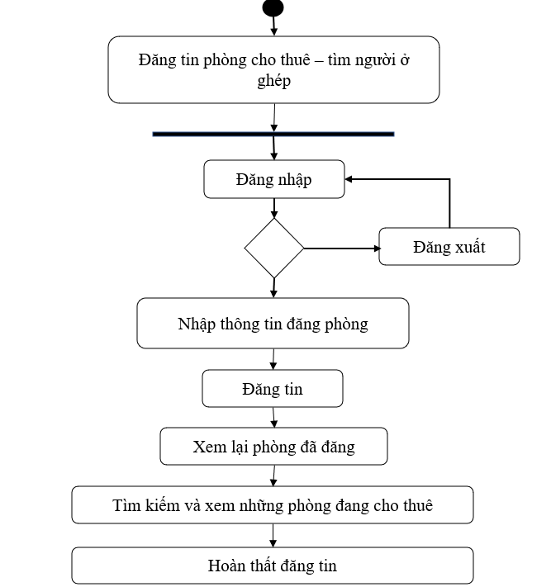

Hình 2.5: Biểu đồ hoạt động use caser đăng tin cho thuê - tìm người ở ghép cùa hệ thống

**Mô tả hoạt động:**

* Người đăng tin đăng nhập tài khoản vào ứng dụng.
* Trong giao diện trang chủ sẽ cho phép người đăng tin thực hiện việc đăng tin phòng trọ cần cho thuê hoặc phòng đang tìm người ở ghép.
* Giao diện đăng tin cho phép người đăng tin nhập đầy đủ thông tin của phòng trọ gồm: thàn phố, quận, địa chỉ cụ thể, loại tin là cho thuê phòng hoặc tìm người ở ghép, giá một tháng, diện tích, các tiện ích khác, mô tả và hình ảnh.
* Sau khi đăng tin thành công thì người đăng tin có thể xem lại những bài đăng mà mình đã đăng tin trước đó.
* Ngoài ra người đăng tin cũng có thể xem các phòng đang cho thuê hoặc đang tìm người ở ghép trên trang chủ.
* Người đăng tin có thể tìm kiếm những phòng đang cho thuê theo địa chỉ quận thành phố
  1. Biểu đồ tuần tự của hệ thống
     1. Biểu đồ tuần tự use case tìm kiếm phòng của hệ thống

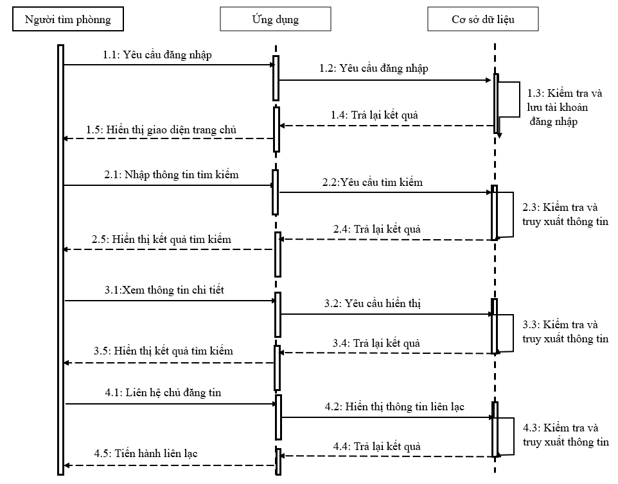

Hình 2.6: Biểu đồ tuần tự use case tìm kiếm phòng của hệ thống

* + 1. Biểu đồ tuần tự use case đăng tin phòng cho thuê, tìm người ở ghép của hệ thống

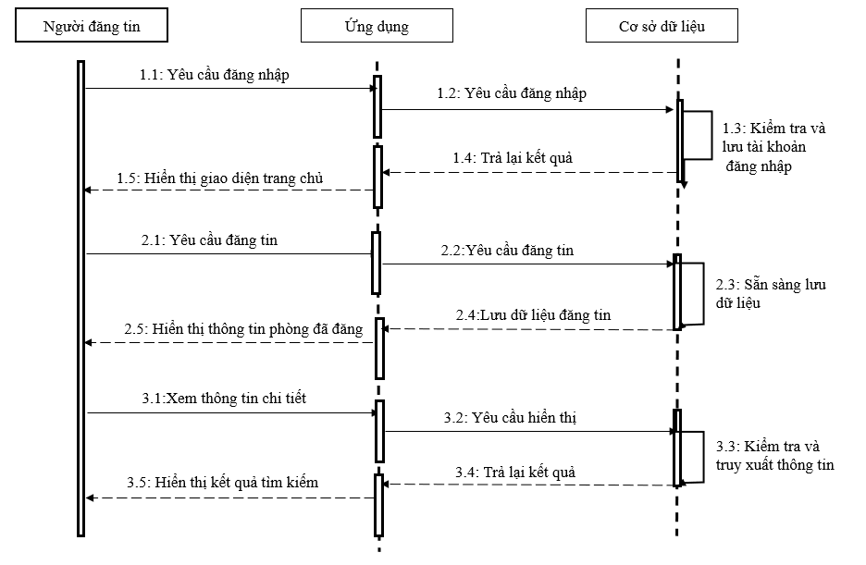

Hình 2.7: Biểu đồ tuần tự use case đăng tin phòng cho thuê, tìm người ở ghép của hệ thống

* 1. Sơ đồ cơ sở dữ liệu
     1. Bảng CSDL Người dùng

|  |  |  |  |
| --- | --- | --- | --- |
| STT | Trường | Kiểu Dữ liệu | Mô Tả |
| 1 | user\_id | Varchar | ID người dùng |
| 2 | full\_name | Varchar | Họ tên |
| 3 | email | Text | email |
| 4 | phone | Int | Số Điện thoại |
| 5 | address | Varchar | Địa chỉ hiện tại |
| 6 | university | Text | Tên trường đang học |
| 7 | status | Int | Tình trạng chỗ ở  0: Chưa có chỗ ở  1: Đã có chỗ ở |

Bảng 2.1: Bảng CSDL người dùng

* + 1. Bảng CSDL phòng trọ

|  |  |  |  |
| --- | --- | --- | --- |
| STT | Trường | Kiểu dữ liệu | Mô tả |
| 1 | Post\_id | int | ID bài đăng |
| 2 | User\_id | Varchar | Id của người dùng (người đăng) |
| 3 | image | Varchar | Hình ảnh phòng |
| 4 | room\_type | Varchar | Loại phòng |
| 5 | Room\_price | Int | Giá phòng |
| 6 | Room\_location | Varchar | Địa chỉ phòng |
| 7 | Room\_area | Varchar | Diện tích phòng |
| 8 | Room\_utilities | Varchar | Tiện ích phòng |
| 9 | Room\_description | Varchar | Mô tả |

Bảng 2.2: Bảng CSDL phòng trọ

* + 1. Bảng CSDL tương tác phòng trọ

|  |  |  |  |
| --- | --- | --- | --- |
| STT | Trường | Kiểu dữ liệu | Mô tả |
| 1 | Post\_id | int | Id bài đăng |
| 2 | User\_id | Varchar | Id của người dùng |
| 3 | Comment\_id | int | Id bình luận |
| 4 | contents | Text | Nội dung bình luận |
| 5 | Length\_likes | int | Số lượt thích |

Bảng 2.3: Bảng CSDL tương tác phòng trọ

* + 1. Bảng CSDL danh sách lưu

|  |  |  |  |
| --- | --- | --- | --- |
| STT | Trường | Kiểu dữ liệu | Mô tả |
| 1 | List\_id | int | ID danh sách lưu |
| 2 | Post\_id | int | Id của bài đăng |
| 3 | User\_id | Varchar | Id của người dùng |
| 4 | Comment\_id | int | Id bình luận |

Bảng 2.4: Bảng CSDL danh sách lưu các bài đăng

1. Thiết kế giao diện người dùng
   1. Giao diện đăng nhập

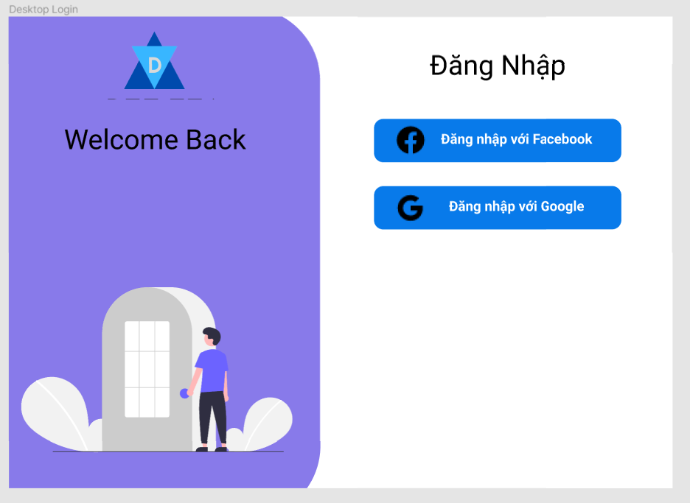

Hình 2.8: Giao diện đăng nhập người dùng

Giao diện đăng nhập được hiển thị khi người dùng lần đầu sử dụng ứng dụng hoặc đăng xuất. Hệ thống cho phép đăng nhập qua tài khoản khác như Facebook, Google,..

* 1. Giao diện trang chủ

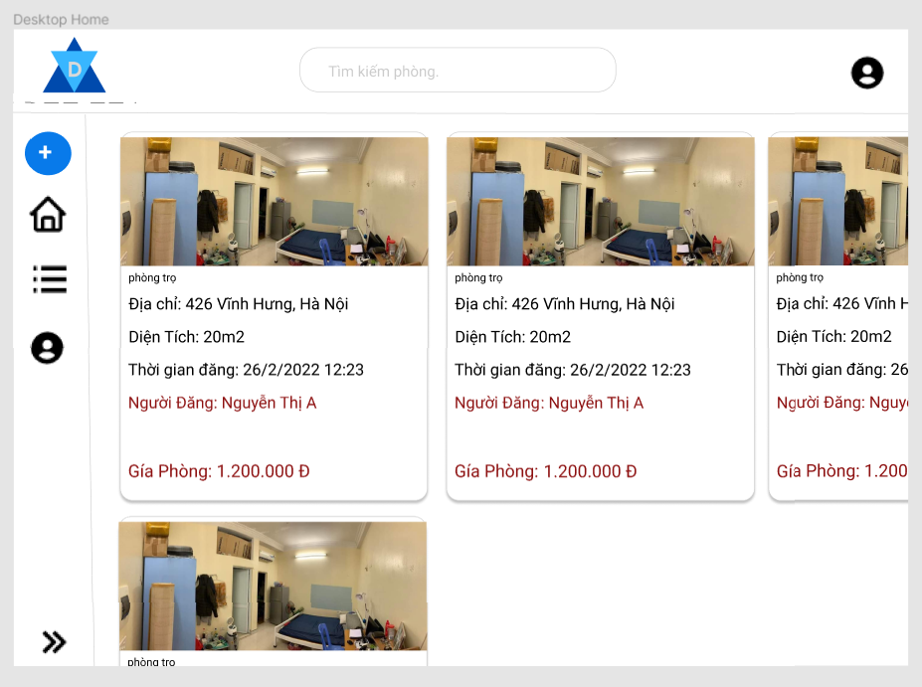

Hình 2.9: Giao diện trang chủ

Đây là giao diện trang chủ được hiển thị tất cả các phòng trọ từ những người dùng khác đăng lên, cùng nhau hỗ trợ. Hiển thị đầy đủ những thông tin chi tiết ở chế độ xem nhanh.

* 1. Giao diện tìm kiếm phòng

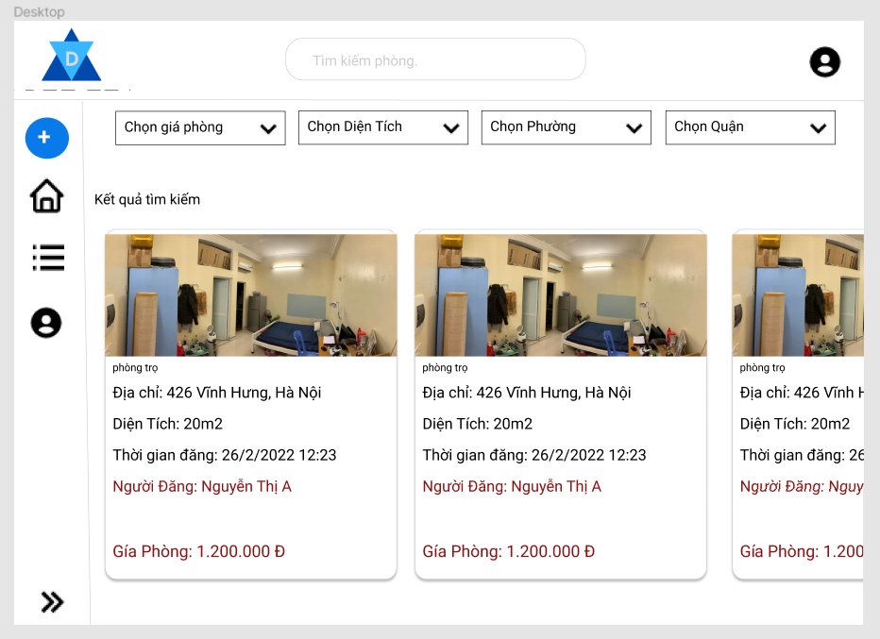

Hình 2.10: Giao diện tìm kiếm phòng

Đây là giao diện trang tìm kiếm phòng với đầy đủ chức năng lọc tìm kiếm theo yêu cầu của người dùng và khách hàng bao gồm lọc theo giá phòng, lọc theo diện tích, lọc theo địa chỉ và các danh sách phòng trọ thỏa mãn điều kiện lọc trên.

* 1. Giao diện chi tiết phòng   
     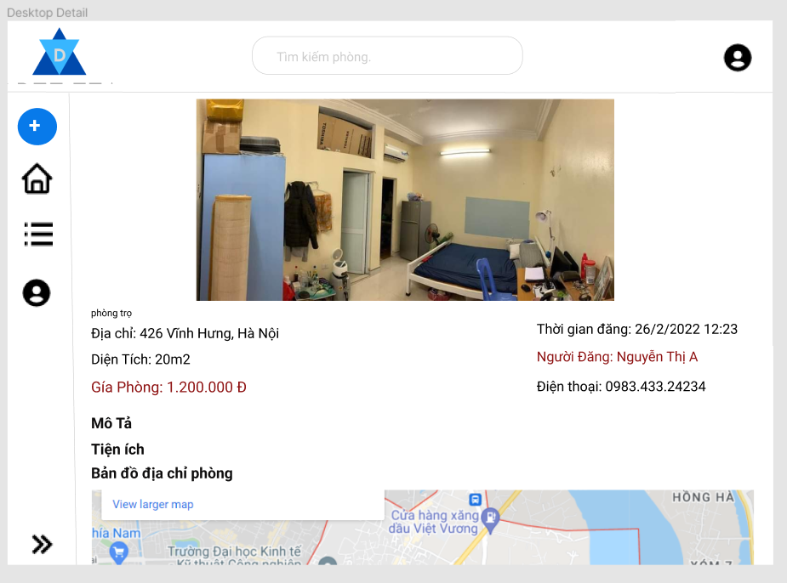

Hình 2.11: Giao diện chi tiết phòng

Đây là giao diện trang chi tiết phòng trọ hiển thị đầy đủ thông tin chi tiết bao gồm hình ảnh, địa chỉ, diện tích, giá phòng, mô tả, người đăng, ngày đăng và các tiện ích khác như wifi, điện, nước, …. Đặc biệt còn tích hợp thêm bản đồ để cho người dùng có thể hình dung nơi phòng trọ cho thuê và đường đi.

* 1. Giao diện khi đăng bài

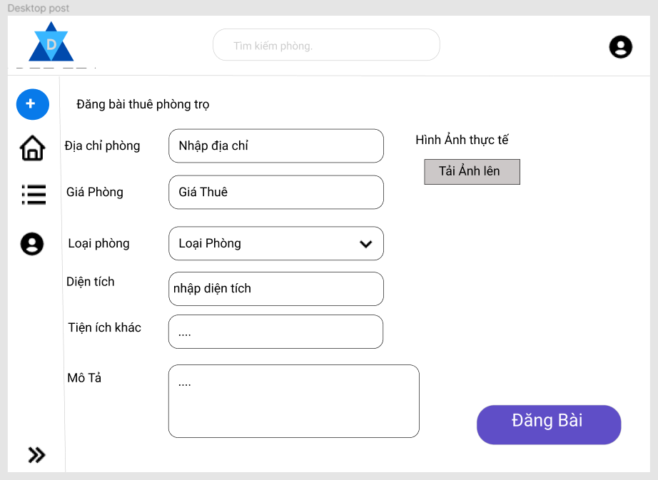

Hình 2.12: Giao diện đăng tin phòng

Đây là giao diện trang đăng bài thuê phòng và trang này chỉ hiển thị cho người dùng có tài khoản và tình trạng chỗ ở là đã có chỗ ở. Khi người dùng nhấn nút đăng bài thì sẽ có một thông báo hiện ra là thông báo đã đăng bài thành công hoặc nếu đăng bài thất bại thì sẽ thông báo lỗi đăng bài thất bại.

**CHƯƠNG 3: TỔNG KẾT**

1. Về kiến thức

Sau thời gian thực hiện đề tài thực tập tốt nghiệp, em đã đạt được nhiều tiến bộ về mặt tìm hiểu, nghiên cứu lý thuyết lẫn kỹ năng phân tích thiết kế phần mềm. Có thể nói thông qua đề tài này em đã đạt được:

* Hiểu biết nhiều hơn về quy trình phát triển phần mềm và phân tích, thiết kế các biểu đồ của phần mềm.
* Nâng cao tinh thần tự tìm hiểu, tự nghiên cứu

1. Hạn chế

Do thời gian thực hiện đề tài còn tương đối hạn chế nên không tránh khỏi những thiếu sót nhất định. Bên cạnh đó, việc tạo ra sản phẩm ứng dụng hoàn chỉnh cần có một thời gian dài nên ứng dụng còn một số chức năng chưa hoàn thiện.

Do kinh nghiệm và kiến thức chưa nhiều nên trong quá trình tìm hiểu, nghiên cứu còn nhiều khúc mắc mà chưa giải quyết được.

1. Hướng phát triển

Để tiếp tục phát triển đề tài này và có thể triển khai ứng dụng đến người dùng cuối trên môi trường thực tế, em nhận thấy cần phải thực hiện tiếp các công việc như sau:

* Hoàn thiện nốt UI/UX và các chức năng yêu cầu từ phía người dùng.
* Thu thập ý kiến phản hồi từ người dùng.
* Cài thiện hiệu năng và sửa một số lỗi sau quá trình kiểm thử phần mềm.

**DANH MỤC TÀI LIỆU THAM KHẢO**

Danh mục Website tham khảo

1. Khái niệm ứng dụng web: [https://vi.wikipedia.org/wiki/Ứng\_dụng\_web](https://vi.wikipedia.org/wiki/%E1%BB%A8ng_d%E1%BB%A5ng_web)
2. Sự khác nhau giữa website và webapp: https://toidicodedao.com/2015/08/13/su-khac-biet-giua-web-site-va-web-application
3. Kỹ thuật lập trình ứng dụng web: <https://topdev.vn/blog/frontend-la-gi-backend-la-gi-va-fullstack-la-gi>
4. Web server: https://bizflycloud.vn/tin-tuc/tat-tat-kien-thuc-co-ban-ve-web-server-ban-phai-biet-20180515115521302.htm
5. TCP/IP: http://notes.viphat.work/tong-quan-ve-tcp-ip-va-http